個人住民税（市・県民税）

特別徴収事務の手引き

この手引きは、初めて特別徴収を実施する事業所の皆さんに事務手続き手
順についてご理解いただくために、また、すでに特別徴収を実施している事
業所の皆さんにも事務手続き手順を確認いただくために作成したものです。
ご不明な点がありましたら、お気軽に萩市までご連絡ください。



萩市 課税課 市民税係
目次
個人住民税の特別徴収とは？ １
１ 個人住民税（市・県民税）とは？ １
２ 特別徴収（給与徴収）と普通徴収（個人払い）の違い １
特別徴収事務の流れ ２
１ 給与支払報告書の提出（１月末まで） ３
２ 給与支払報告書の提出後に異動があった場合 ５
３ 個人住民税の特別徴収税額の通知（５月中旬） ６
４ 給与徴収と納入（給与徴収：６月～翌年５月 納入：７月～翌年６月） ７
５ 年の途中での従業員の退職や入社などの異動（随時） ７
６ 異動や税額の変更（随時） ８
７ 退職所得に対する個人市・県民税について ９
異動の届出について １０
１ 退職や休職などにより給与徴収ができなくなる場合 １０
２ 転勤（転職）があった場合 １３
３ 入社により給与徴収する従業員を追加する場合 １４
４ 事業所の所在地が変更した場合など １５
その他 １６
１ 納期の特例 １６
２ 電子申告について １６
３ 給与所得以外の所得に係る個人住民税の徴収について １７
４ 公的年金からの徴収について １７
Ｑ＆Ａ（よくある質問とその回答） １８
１ 手間が増えるので特別徴収は行いたくないのだが・・ １８
２ 従業員はパートやアルバイトだけであっても、特別徴収しなければならないのか？ １８
３ 住民税は、源泉徴収（所得）税と同様に事業所が計算しないといけないのか？ １８
４ 「特別徴収」のメリットは何か？ １８
５ 届出書の用紙が欲しい １８
６ 税額が変更になったが、既に徴収・納入している。還付はどうすればよい？ １９
７ 誤って納入しすぎてしまった （過納） １９
８ 誤って少ない金額で納入してしまった １９
９ 年度途中で給与徴収に切り替えると、税金が二重取りされない？ １９
１０ 個人住民税が非課税の従業員の退職等があった場合はどうしたら良いか？ ２０
１１ 退職した人の残りの税額は普通徴収（個人払い）に切り替えて良いか？ ２１
１２ 前年中に他市町村に転居した方が、給与支払報告書の提出後から５月３１日までに退職等をした場合、異動届の提出はどうしたら良いか？ ２２
１３ 個人住民税が非課税になるのはどのような場合か？ ２３
１４ 給与徴収している従業員に普通徴収（個人払い）の納付書が届いた。なぜ納付書が届いたのか？ ２４

個人住民税の特別徴収とは？
個人住民税（個人市町民税と個人県民税）の特別徴収とは、所得税の源泉徴収と同じように、事業主の方が毎月従業員の方々に支払う給与から個人住民税を徴収し、まとめて市町村に納入する制度です。
所得税を源泉徴収している事業主の方は、地方税法及び市町村の条例により、個人住民税を特別徴収することが義務づけられています（地方税法第３２１条の３、同条の４）ので、ご理解・ご協力をお願いいたします。

１ 個人住民税（市・県民税）とは？
個人住民税（市・県民税）は、給与や農業、不動産、株の譲渡などの所得（経費を差し引いた分）から、扶養や保険料などの各種控除を差し引いた金額に税率（市６％ 県４％ 計１０％）をかけた分の「所得割」と、収入の多少にかかわらず均等に課税する「均等割」
（市民税 ３,０００円 県民税 １,５００円 森林環境税 １,０００円 計 ５,５００円の合計額）のことです。

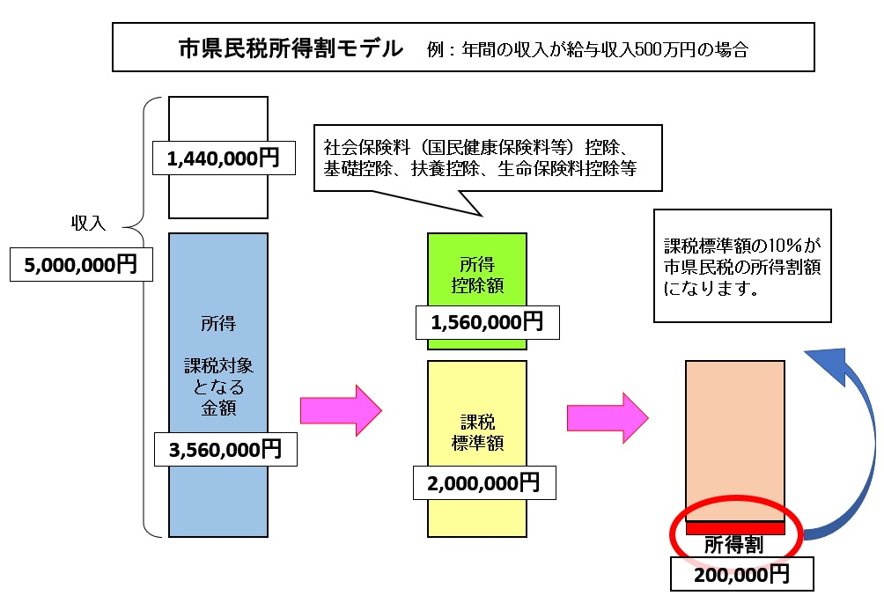

２ 特別徴収（給与徴収）と普通徴収（個人払い）の違い

 | 特別徴収（給与徴収） | 普通徴収（個人払い）
税額を計算する人 | 市町村
納税の義務がある人 | 個人（従業員）
実際に納めに来る人 | 事業主 | 個人（従業員）
納める回数 | 年１２回 | 年４回

特別徴収事務の流れ
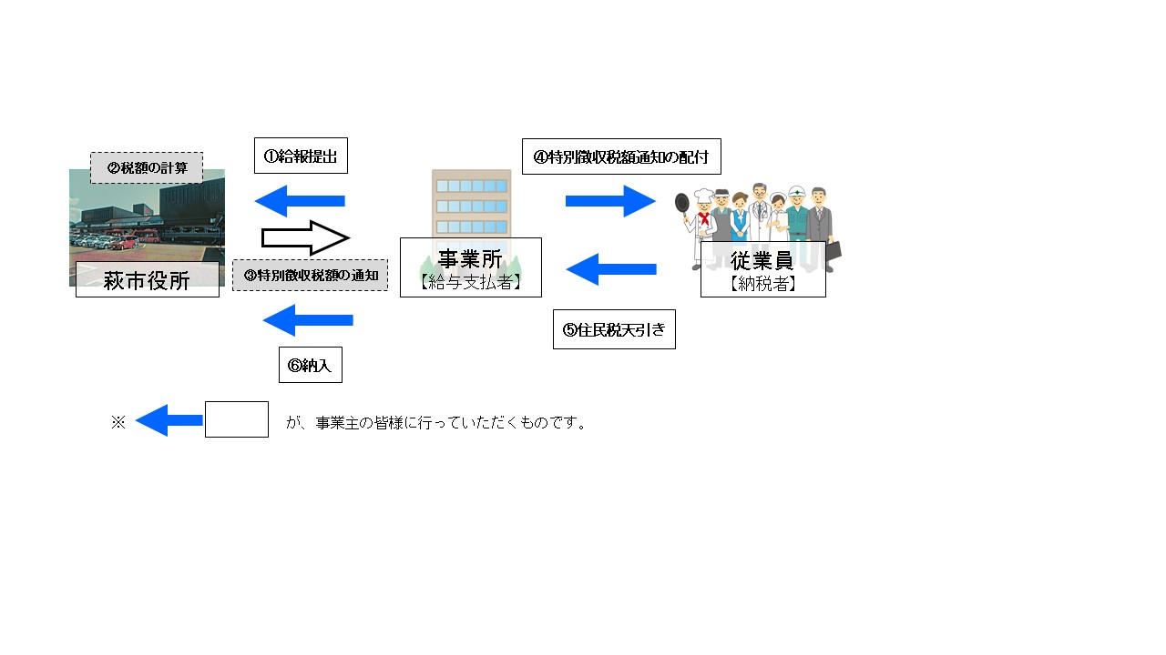

⑤住民税徴収

（ 萩市役所の業務 ）
流れ | 事務の内容 | 時期
① | 給与支払報告書（給報）の提出（詳細は３頁）  事業主の方は、１月１日現在に萩市にお住まいの従業員の方の分について萩市へ給与支払報告書を提出してください。 | １月末  までに
② | 萩市で翌年度の個人住民税額を計算  各市町村で、事業主から提出された給与支払報告書や従業員  の方からの確定申告書・住民税申告書などを基に、翌年度の住  民税を計算します。 | ３月～４月
③ | 納税通知・納入書を事業主へ郵送（詳細は６頁）  ５月中旬に、萩市から従業員全員の毎月の納入合計額を記載した「税額通知・納入書」を事業主の方へ送付します。 | ５月中旬
④ | 事業主の方から従業員の方へ税額通知の配付  事業主の方は、従業員の方に税額通知（個人用）を渡してい  ただきます。 | ５月３１日  までに
⑤ | 給与から個人住民税を徴収  事業主の方は、税額通知（事業主用）を基に、毎月従業員の  方に支払う給与から個人住民税を徴収し、税額差し引き後の給  与を従業員の方々に支給します。 | ６月～翌年  ５月（毎月）
⑥ | 個人住民税の納入（詳細は７頁）  給与から徴収した個人住民税は、翌月10日までに金融機関等で納入していただきます。 | 給与徴収した月の翌月  １０日までに  （毎月）
※ 表中の番号は上の図中の番号に対応しています。

１ 給与支払報告書の提出（１月末まで）
各従業員が１月１日時点で居住している各市町村に給与支払報告書を毎年１月末まで（１月３１日が土日の場合は翌月曜日まで）に提出してください。
給与支払報告書により、市町村が次年度の個人住民税を計算し、同時に特別徴収（給与徴収）の対象となる従業員を決定します。提出後に異動がない限り、個人別明細書を「特別徴収」として提出していただいた方の分は、６月から次年度分の個人住民税を給与から徴収していただきます。
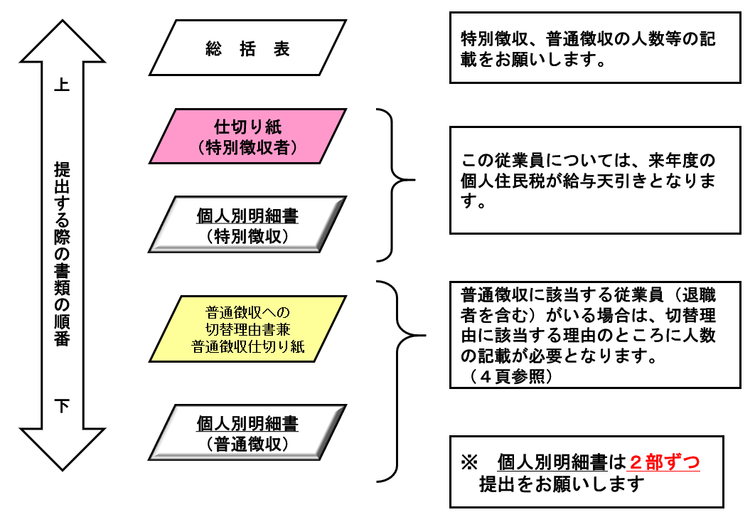

給 与 徴 収

給与支払報告書は、個人住民税だけでなく、介護保険料や国民健康保険料、後期高齢
者医療保険料の算定にも必要です。また、学校の授業料の免除や扶養申請など各種手続
きに添付する証明書の発行にも必要な資料です。アルバイトの方や、少額の支払いでも
ご提出いただきますようご協力をお願いします。
○普通徴収切替理由書

原則、給与徴収

●普通徴収切替理由書の切替理由に該当する従業員がいる場合
普通徴収切替理由書兼普通徴収仕切り紙に必要事項を記入し提出する。

これにより、普通徴収切替理由に該当する従業員は、普通徴収（個人払い）が例外的に認められます（５頁参照）。

普通徴収への切替理由書 兼 普通徴収仕切り紙
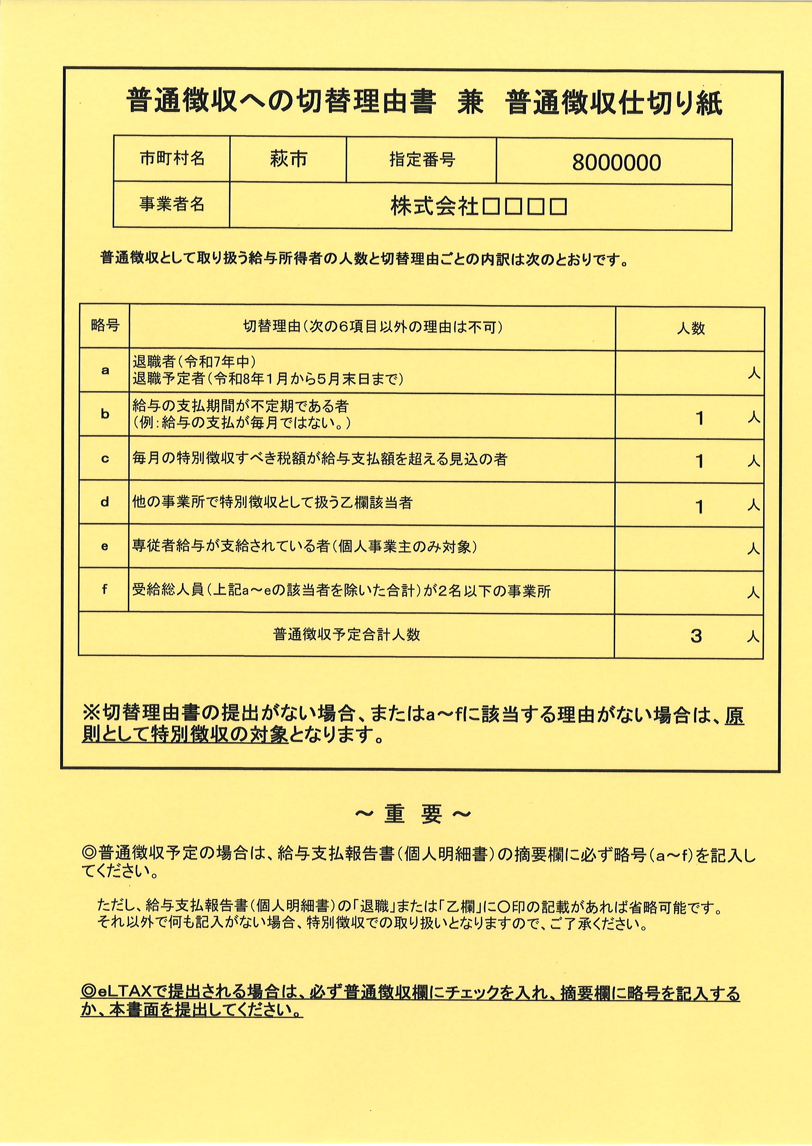

合計人数が、総括表の普通徴収対象者（退職者）と普通徴収対象者（退職者を除く）の合計人数と合致するように注意してください。

＜普通徴収（個人払い）が認められる条件＞

ａ：すでに退職している又は５月３１日までに退職する予定
・・・休職者（予定を含む。）や死亡された方も含みます。

ｂ：給与の支払が不定期
・・・臨時雇用などで、給与の支払が毎月でない方

ｃ：給与が少なく税額が引けない。

ｄ：他の事業所で特別徴収（乙欄該当者）
・・・兼業している人などで、他の事業所から給与徴収されている場合

ｅ：専従者給与が支給されている者（個人事業主のみ対象）

ｆ：受給総人員（上記a～eの該当者を除いた合計）が２名以下の事業所
＜注意＞ｆに該当する場合であっても、原則は特別徴収です。普通徴収への切替理由書兼普通徴収仕切り紙の提出により普通徴収に切替できることにご留意願います。なお、従業員の福利厚生のためにも特別徴収へのご協力をお願いします。

２ 給与支払報告書の提出後に異動があった場合
給与支払報告書の提出後に、退職や転勤等の異動により、６月以降の徴収ができなくなる方がいる場合には、異動届出書を提出してください。１０頁の「異動の届出について」を参照してください。

３ 個人住民税の特別徴収税額の通知（５月中旬）
各市町村から特別徴収税額の通知が届きます。漏れや誤り等がないかを確認してください。また、税額決定通知書（従業員用）と特別徴収のしおり、納入書も同封しています。税額決定通知書（従業員用）は各従業員に渡してください。

個人住民税の特別徴収税額通知書（事業所用）
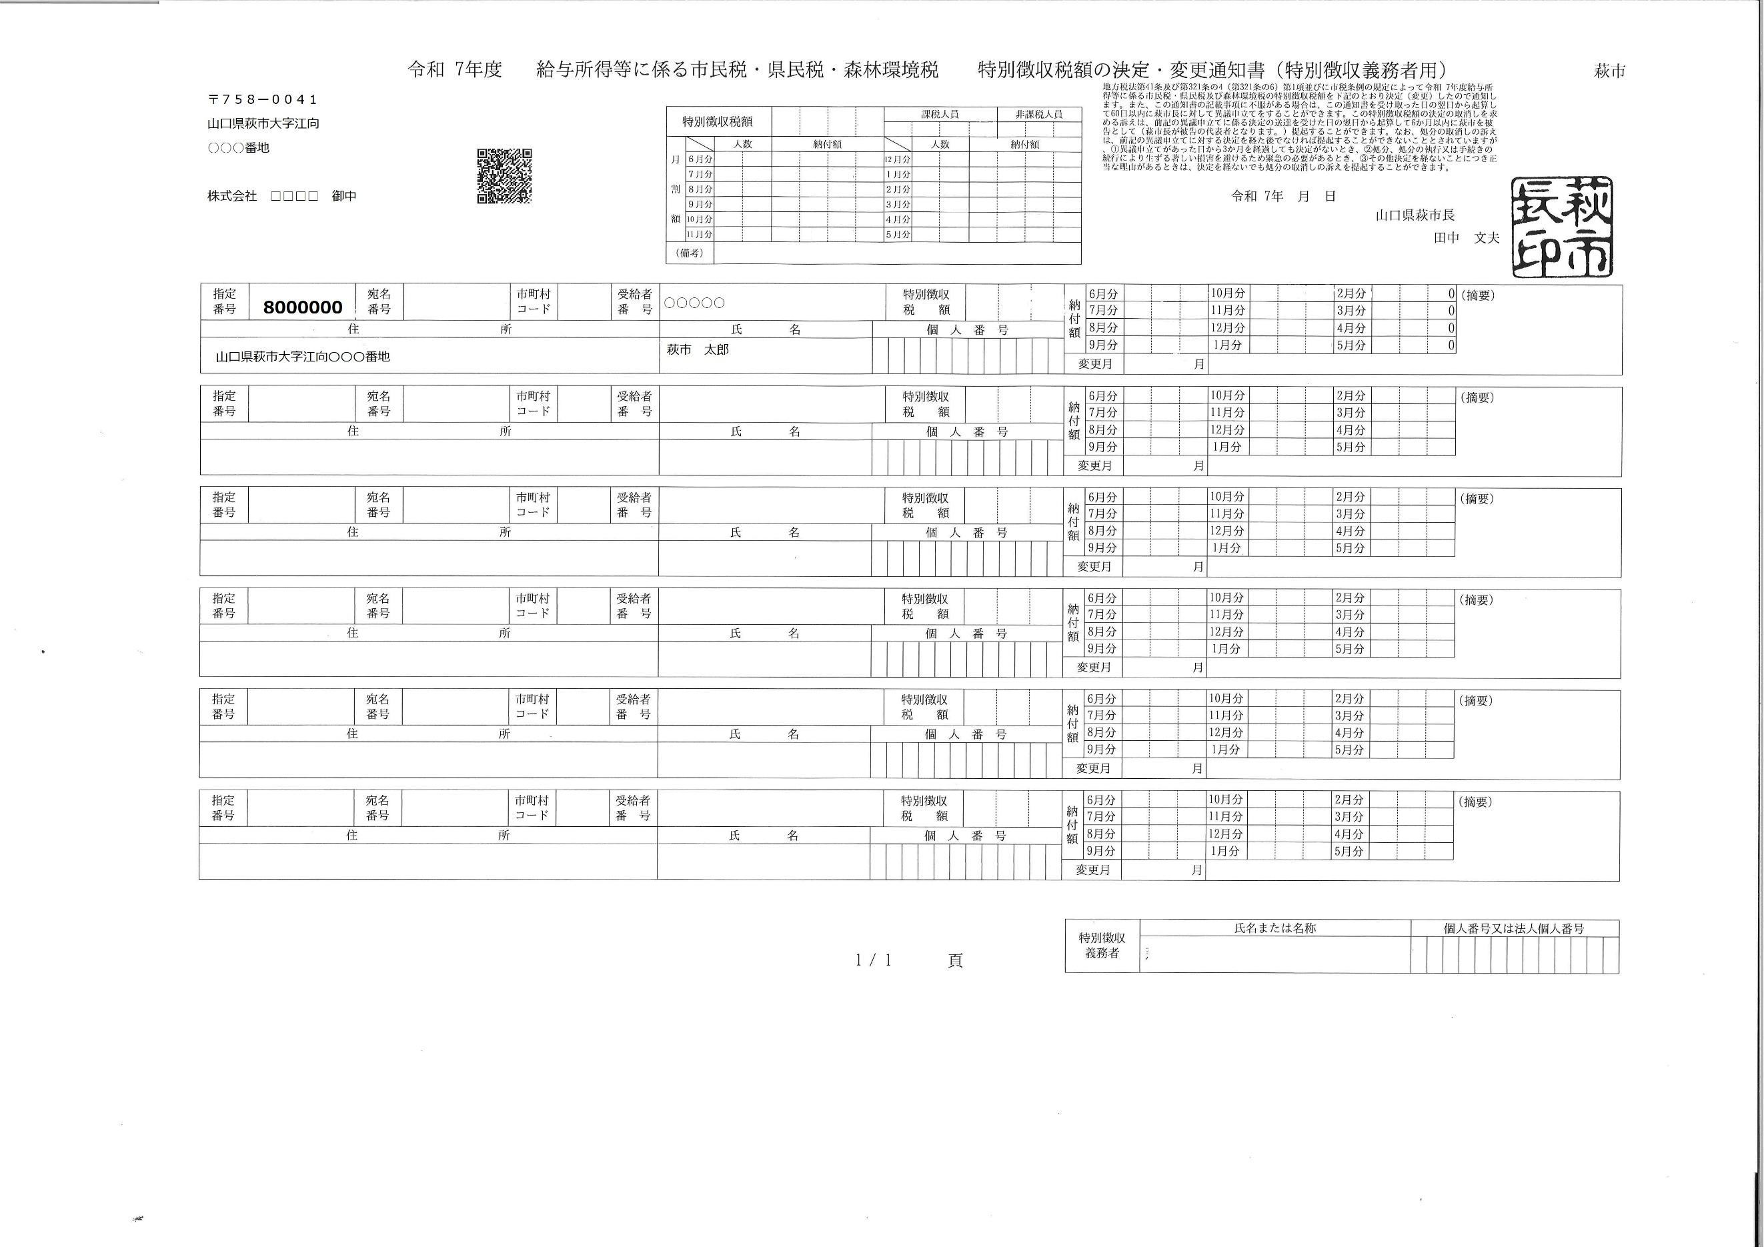

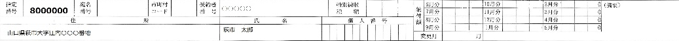

各従業員の徴収額
（総額と月額）

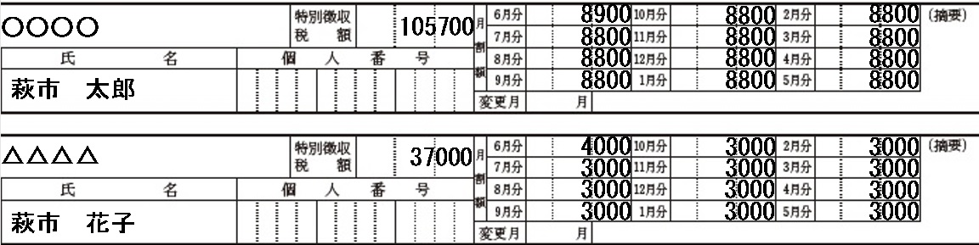

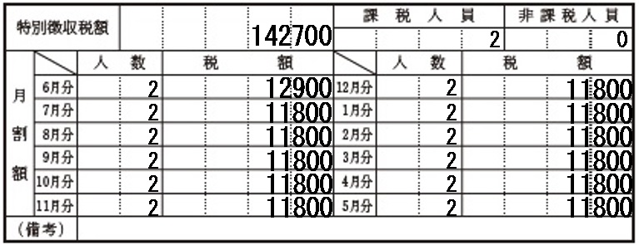

各月の徴収額の総額
（翌月の１０日までに
納入いただく額）

４ 給与徴収と納入（徴収月：６月～翌年５月 納入：７月～翌年６月）
６頁の通知書にある税額分を給与から徴収し、翌月の１０日までに納入してください。１０日が休日の場合は、翌営業日が期限となります。
一定の条件を満たす事業所は、納入を年２回にする納期の特例を受けることができます。詳細は１６頁「納期の特例」を参照してください。

納入書
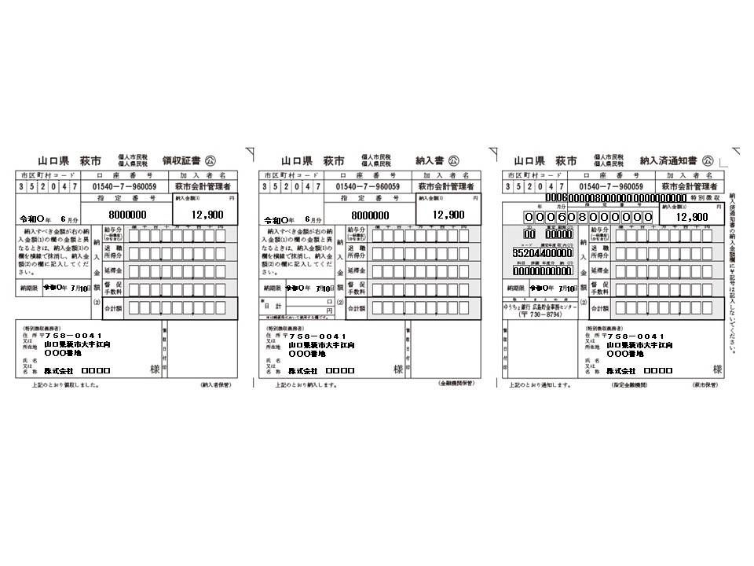

※金額や住所等を印字したものを送付しています。
金額に変更がない場合には、そのまま使用して納入してください。
金額に修正がある場合には、８頁「異動や税額の変更」を参照してください。

＜納入場所＞
萩市役所、各総合事務所、支所及び出張所 ・ 山口銀行 ・ 萩山口信用金庫 ・
西京銀行 ・ もみじ銀行 ・ 山口県農業協同組合（萩市内及び阿武町内各支所）・ 山口県漁業協同組合（はぎ支店） ・ 中国労働金庫 ・ 西中国信用金庫 ・
北九州銀行 ・ 中国５県内のゆうちょ銀行及び郵便局

※ 上記以外の金融機関では、手数料が掛かる場合があります。
※ 郵便局で納入される場合は、初回納入時に「市民税・県民税特別徴収のしおり」にある「指定通知書」に必要事項を記入し、郵便局へ提出してください。
※ 地方税の納税を地方公共団体や金融機関の窓口に出向くことなく、自宅やオフィスでパソコンからインターネットを通じて簡単に行うことができる「地方税共通納税システム」が始まっています。利用開始のための手続きや使用方法については１６頁の地方税共同機構へお問い合わせください。

５ 年の途中での従業員の退職や入社などの異動（随時）
年の途中で従業員が退職や入社した場合には、異動の届出を提出してください。
詳細は１０頁「異動の届出について」を参照してください。

６ 異動や税額の変更（随時）
退職等の異動の届出を提出していただいた場合、所得や各種控除の変更、修正等があった場合には、市町村で税額を再度計算し、通知します。
納入の際には、変更後の納入額を記載してください。
税額変更通知書

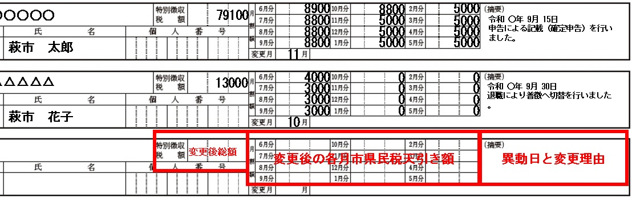

変更後の市県民税月割額

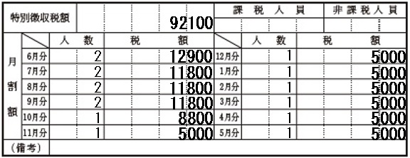
この月から変更

変更後の金額

変更前の金額を横線で消す
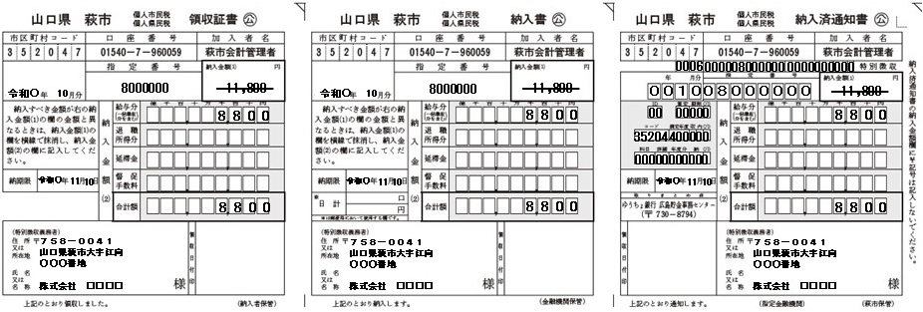

納入金額（２）の該当
する欄に手書きで記入

７ 退職所得に対する個人市・県民税について

退職所得に対する個人市民税・県民税については、所得税と同様、他の所得と区分して退職手当等の支払われる際に給与支払者が税額を計算し、退職手当等の支払金額からその税額を差し引き、市民税と県民税をあわせて市区町村に納入することとなります。
納入書の裏面に必要事項を記載し、表の税額を訂正・追記して納入をお願いします。

退職所得 ＝ （退職金 － 「退職所得控除額」）÷ ２ （1,000円未満切捨）

＜退職所得控除額＞
勤続年数 | 控除される金額
２０年以下 | ４０万円×勤続年数 (最低８０万円)
２１年以上 | ７０万円×(勤続年数－２０年)＋８００万円
※ 障がい者になったことにより退職した場合は控除額に１００万円を加算します。
※ 退職所得の６％が市民税額、４％が県民税額となります。（税額は100円未満切捨）

○計算例
納入書裏面
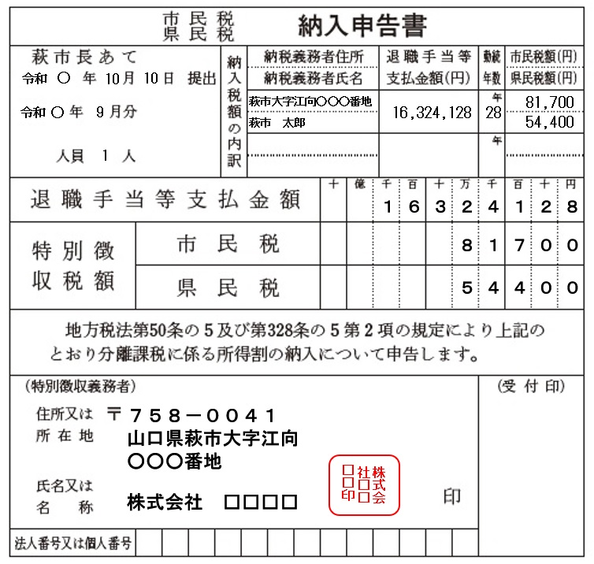
退職手当 16,324,128円、勤続年数 28年の場合
退職所得控除額
＝ 70万円×（28－20）＋800万円
＝ 1,360万円

退職所得 ＝（16,324,128－13,600,000）÷2
＝ 1,362,000円（1,000円未満切捨）

市民税額 ＝ 1,362,000円×0.06＝ 81,700円
県民税額 ＝ 1,362,000円×0.04＝ 54,400円
（100円未満切捨）
退職手当額、勤続年数等必要事項を記載
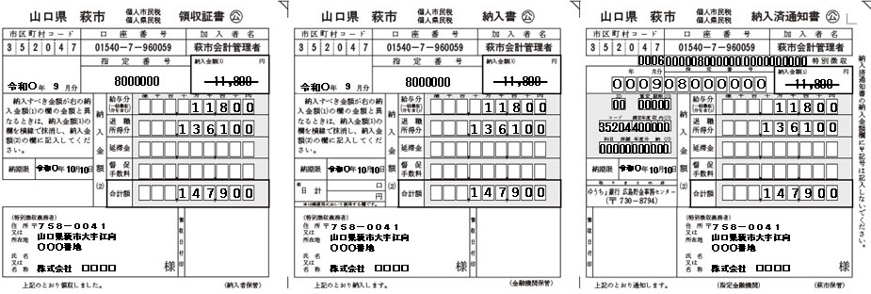

８頁の訂正方法を参考に、退職所得分を追記して合計額等を記載

異動の届出について

各種異動届の様式については、萩市から送付した「特別徴収のしおり」内にある様式
を使用いただくか萩市ホームページ内にある様式をダウンロードしてご利用ください。
萩市ホームページ「特別徴収義務者届出書（異動届、給報総括票等）」
http://www.city.hagi.lg.jp/soshiki/29/1962.html

１ 退職や休職などにより給与徴収ができなくなる場合
その従業員が１月１日時点で居住していた市町村に「給与所得者異動届出書」を提出してください。
次のとおり、異動の時期によって扱いが異なりますので注意してください。

●６/１～１２/３１までに退職等をした場合
⇒ 普通徴収（個人払い）または一括徴収（まとめて納付）に切替え
納付できなくなる残りの分は、市町村から本人に納付書を送付し、本人に納付していただくこととなります。
しかし、これまでは給与から徴収されており、自分で納付する習慣がないために納付を忘れてしまう方もいます（２１頁参照）。
可能な限り、一括徴収にご協力ください。

●１/１～５/３１までに退職等をした場合
⇒ 一括徴収
残りの住民税を最後の給料からまとめて納付してください。ただし、給与額が少なく、一括徴収できない場合には普通徴収（個人払い）に切り替えられます。

●死亡した場合
可能な場合、死亡後の残りの住民税は、一括徴収をしてください。一括徴収できない場合には普通徴収（個人払い）に切り替えられます。
(市町村から相続人の方に納付書を送付し、納付していただきます)

普通徴収（個人払い）への切替えの届出が遅れると、その分、個人で納める回数
（期別）が減ってしまう場合があります。
また、提出がないままですと、その方の住民税が未納になってしまい、事業所に督促
状等が送付されてしまいます。提出漏れや遅延のないようにお願いいたします。

●普通徴収（個人払い）に切り替える場合
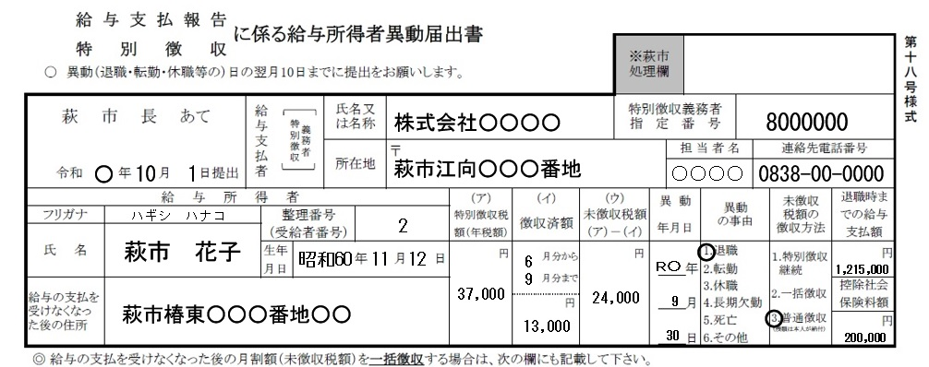
事業所の名称や担当者の連絡先等を記入
異動する従業員の氏名等を記入

年税額を記入
普通徴収（個人払い）の金額
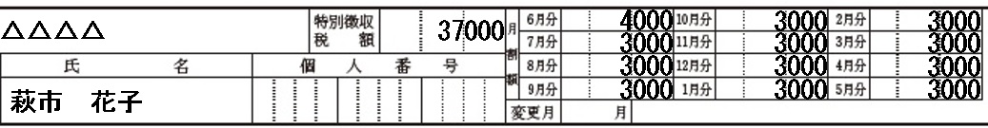

徴収済みの月と金額の合計

※金額等は特別徴収税額通知書（事業所用）を参考に記載してください。

上記記載例やしおりを参考に届出書をご記入の上、提出してください。
提出していただいた後、税額変更通知書を送付いたします。内容等を確認してください（８頁参照）。

また、「（ウ）未徴収税額」の金額（給与からの徴収ができない分）は後日、異動等された従業員の方宛に納付書を送付し、従業員の方に納付していただきます。

天引きできなかった分は、自分で納めるということを従業員に伝えてください。
納付書が自宅に届いても「会社で処理しているから」と納付しないままとなるケース
があります。ご協力をお願いいたします。

●一括徴収（まとめて納付）する場合

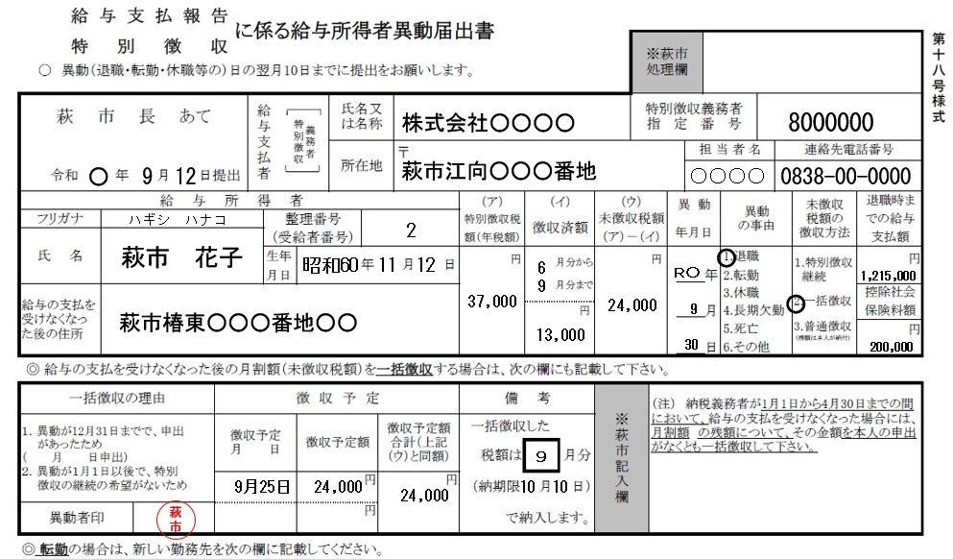
１１頁を参考に記入

一括徴収する金額（金額が一致すること）

一括徴収する金額を何月分と一緒に納入するか記載

上記記載例やしおりを参考に届出書をご記入の上、提出してください。
提出していただいた後、税額変更通知書を送付いたします。内容等を確認してください（８頁参照）。

※ 一括徴収することにより、いつもより多く住民税が引かれる旨を、従業員の
方に伝えていただくようご協力お願いします。

２ 転勤（転職）があった場合
例：１０月以降は転勤（転職）先の事業所から給与徴収する場合
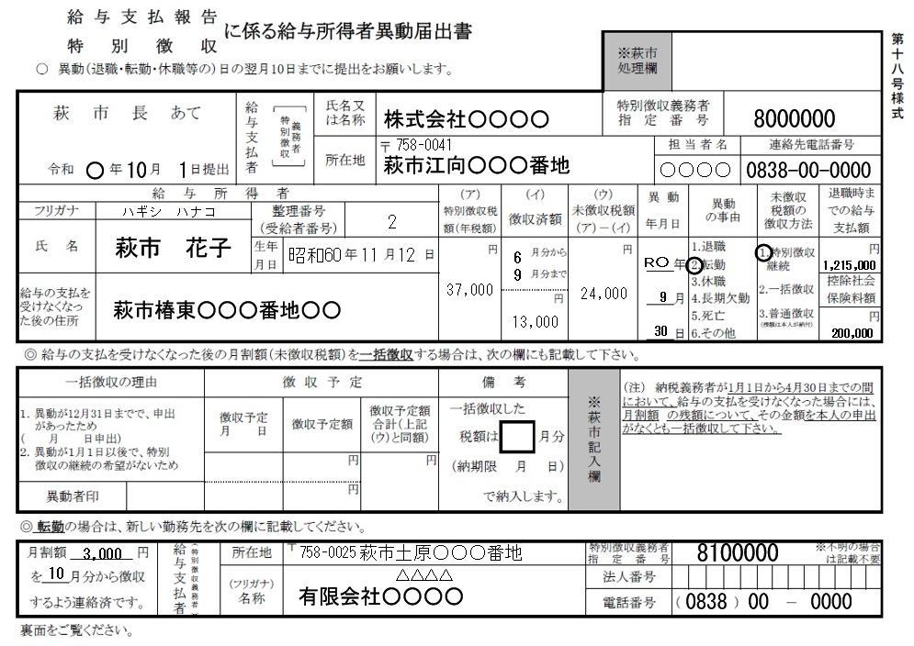
１１頁を参考に記入

新しい勤務先に確認の上、記入

※ 事業所内での異動による転勤（特別徴収義務者に変更がないもの）については、届出の必要はありません。

- 転勤先の事業所に萩市の設定した特別徴収義務者指定番号がある場合、番号を記載いただきますようよろしくお願いいたします。（新規の事業所を除く）

３ 入社等により給与徴収する従業員を追加する場合
「特別徴収への切替届出書」に普通徴収（個人払い）で納付済みの期別や給与徴収を開始する月等を記入し提出してください。
提出の際に、給与徴収に切り替える期別分の納付書を添付してください（二重納付を防止するためです。）。
なお、普通徴収の納期が過ぎた分は給与徴収に変更することはできません。

給与徴収に切り替えられる普通徴収の期別 | 提出期限
第１期～４期 | ６月末日まで
第２期～４期 | ８月末日まで
第３期～４期 | １０月末日まで
第４期 | １月末日まで

例：８月から給与徴収をする場合（普通徴収の第１期分は納付済み）
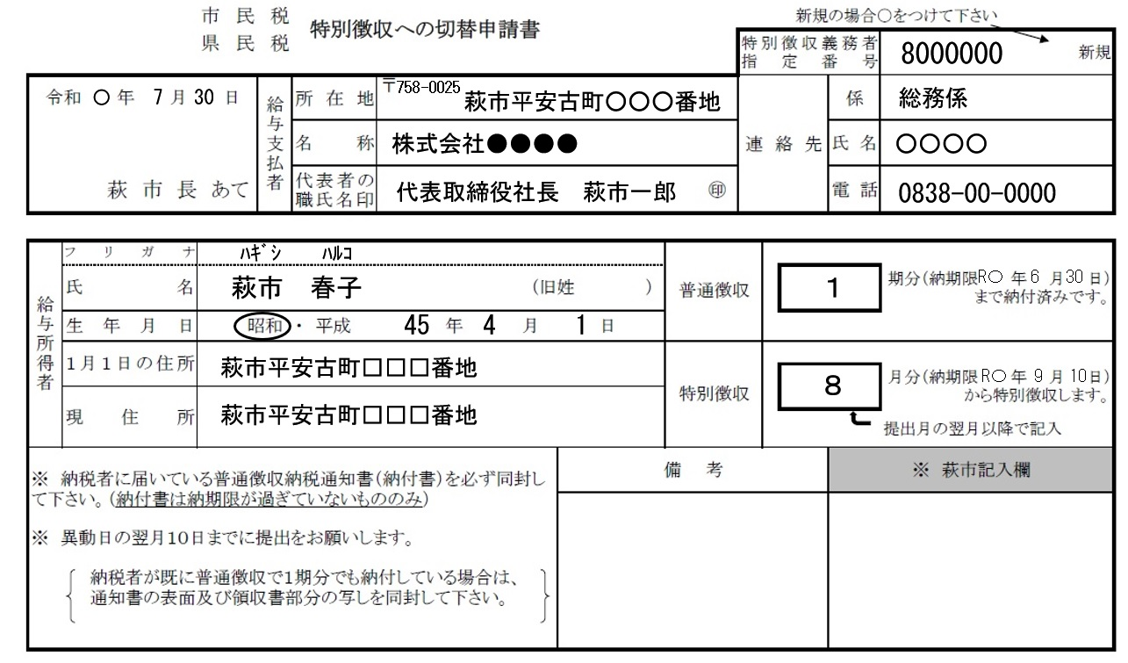
従業員の氏名、何月分からの
給与徴収するか等を記入
特別徴収の納期限は翌月の10日です。10日が土日祝日の場合は10日以降の平日が納期限となります。
普通徴収の納期限は、
１期→６月末
２期→８月末
３期→１０月末
４期→１月末となります。
事業所の名称、担当者連絡先等を記入

※給与締め日の都合で、税額を早めに把握したい場合は、課税課までご連絡ください。

４ 事業所の所在地が変更した場合など
事業所の名称や所在地、送付先などが変更した場合には、変更届出書を提出してください。
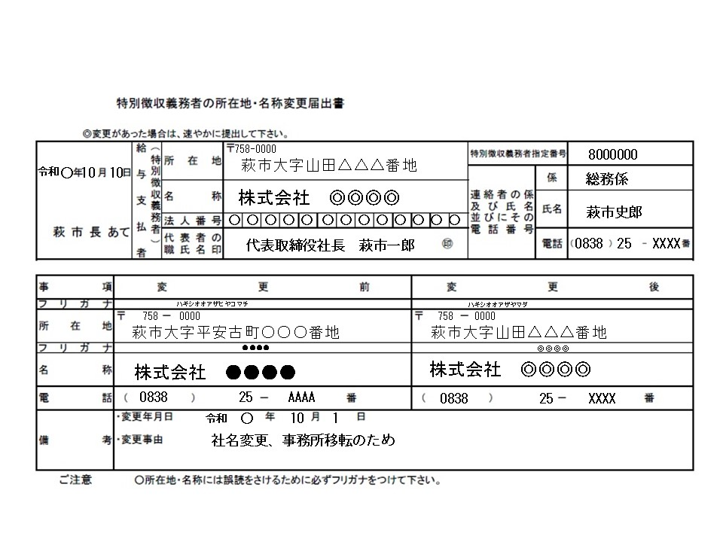

その他

１ 納期の特例
以下の①～③の全ての条件を満たす事業主で、申請が承認された場合には、年２回に分けて納めることができます。
申請を希望される場合は、課税課までご連絡ください。

【条件】
①他市町村を含む全従業員が常時１０人未満
②過去１年間に、納期の特例の申請が取消されていない
③市税の滞納等がない

６月分～１１月分を１２月１０日までに、１２月分～翌年５月分を６月１０日までに納めていただきます。
※ 給与徴収は毎月お願いします。

通常
天引き | ６月 | ７月 | ８月 | ９月 | 10月 | 11月 | 12月 | １月 | ２月 | ３月 | ４月 | ５月
納入月 | 7/10 | 8/10 | 9/10 | 10/10 | 11/10 | 12/10 | 1/10 | 2/10 | 3/10 | 4/10 | 5/10 | 6/10

特例
天引き | ６月 | ７月 | ８月 | ９月 | 10月 | 11月 | 12月 | １月 | ２月 | ３月 | ４月 | ５月
納入月 | １２／１０ |  |  |  |  |  | ６／１０

２ 電子申告について
給与支払報告書や各種異動の届出書等を電子申告で行えます。
詳しくは下記にお問い合わせください。


＜お問合せ先＞
地方税共同機構

ホームページ：https://www.lta.go.jp/
電話：０５７０－０８１４５９（全国一律通話料）
０３－５５２１－００１９（上記の電話番号でつながらない場合）
（受付時間は９：００～１７：００ 土日祝・年末年始を除く）

３ 給与所得以外の所得に係る個人住民税の徴収について
法律上、特別徴収は、その従業員のすべての所得から計算した個人住民税を給与から徴収していただくことになります。そのため、給与所得以外の所得も含めて計算した税額を納付していただくことになります。

ただし、確定申告（※１）又は住民税申告をすることによって、給与所得（※２）以外の所得に係る個人住民税分は、普通徴収（個人払い）にすることができます。

確定申告又は住民税申告の際に、「給与・公的年金等に係る所得以外の所得に係る住民税の徴収方法の選択」で「自分で納付」を選択した場合には、給与以外の所得（農業や不動産、株など）の分の住民税は普通徴収（個人払い）にすることができます。事業主が選択することはできません。
確定申告書 第２表

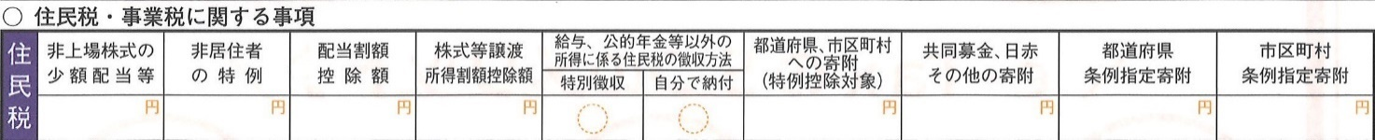
どちらかを選択して記入

※税務署での確定申告は、所得税額に変更がない場合は受付されません。以下を希望される場合は、従業員本人から課税課までご連絡ください。

・ 給与・公的年金等に係る所得以外の所得分の個人住民税を普通徴収にする場合
・ 複数の事業所からの給与を、特別徴収と普通徴収に分割にする場合

４ 公的年金からの徴収について
６５歳以上の方で、公的年金（厚生年金や国民年金など）を受け取っている場合には、公的年金に係る個人住民税は、原則として年金からの徴収となり、６５歳以上となる年から自動で切り替わります。
ただし、切替の事務処理の都合又は年金徴収の該当にならない場合には公的年金分の個人住民税は普通徴収（個人払い）になります。

Ｑ＆Ａ（よくある質問とその回答）

１ 手間が増えるので特別徴収は行いたくないのだが・・
事務の増加や経理担当者がいないといった理由で特別徴収を行わないことは、法令上認められません。地方税法の趣旨に沿った適切な徴収にご理解とご協力をお願いします。

２ 従業員はパートやアルバイトだけであっても、特別徴収しなければならないのか？
パートやアルバイトであっても、給与の支払いを受けているのであれば、すべて「給与所得者」となります。パート・アルバイトの従業員でも所得税の源泉徴収が行われていれば、原則として特別徴収の対象となります。ただし、給与が少なく税額が引けない場合や給与の支払いが不定期の場合は、普通徴収切替理由書を提出いただくことで普通徴収とすることができます。詳しくは４頁を参照してください。

３ 住民税は、源泉徴収（所得）税と同様に事業所が計算しないといけないのか？
いいえ。萩市において住民税額の計算をして通知しますので、事業所で計算する必要はありません。また、所得税のように年末調整をする手間もありません。

４ 「特別徴収」のメリットは何か？
従業員の方は、住民税の納め忘れがなくなり、納税のために金融機関や自治体などの納付場所へ出向く必要もなくなります。また、普通徴収（個人納付）では年４回払いですが、特別徴収では１２ヶ月に分割して毎月の給与から差し引かれますので、納税者の１回あたりの負担が少なくなります。

５ 届出書の用紙が欲しい
各種届出書の用紙は、各市町村から配付されています。萩市の場合、「特別徴収のしおり」から使用いただく、もしくは、ホームページからダウンロードすることもできます。

①YAHOO!、Google等の検索エンジンから以下のように入力して検索

萩市 特別徴収 様式 検索 クリック

②「特別徴収義務者報告書－萩市ホームページ」をクリック

※ 届出書の様式は、市町村によって異なりますが、他市町村の様式で萩市へ提出していただいても構いません。

６ 税額が変更になったが、既に徴収・納入している。還付はどうすればよい？
すでに徴収・納入していただいている分が減額された場合には、萩市からその従業員の方に還付します。事業主が還付する必要はありません。

ただし、事業主が特別徴収税額を滞納している場合には、その従業員の方に還付ができませんので、納期限までの納入をお願いいたします。

７ 誤って納入しすぎてしまった （過納）
①又は②の方法がありますので、ご連絡ください

① 次回の納入で調整する
納入しすぎた分（過納分）を次回の納入の時に差し引いて納入し、過納分を充てることができますのでご連絡ください。
充当
納入月 | 課税額 | 納入額 | 差額
８月 | ５０,０００円 | ８０,０００円 | ＋３０,０００円
９月 | ５０,０００円 | ２０,０００円 | －３０,０００円

② 還付を受ける
過納分を事業主に還付することができます。還付の旨と口座番号等をご連絡ください。

８ 誤って少ない金額で納入してしまった
連絡されないままだと、督促料が発生する場合もありますのでご注意ください。
納期限から２０日以内であれば、金額の記載のない納付書を用いて、不足分を納付して
ください。

９ 年度途中で給与徴収に切り替えると、税金が二重取りされないか？
二重取りすることはありません。特別徴収への切替届出書が提出された時点で、納期がまだ過ぎてなく、かつ、まだ納めていない分を給与徴収に切り替えます。
もし、その年度の住民税をすべて納めている（完納している）方の特別徴収への切替届出書が提出されても、「徴収額０円」の決定通知書を事業所に送付します。

なお、特別徴収に切り替える税額を納付しないように普通徴収（個人払い）納付書を回収していますので、ご協力ください（１４頁参照）。

１０ 個人住民税が非課税の従業員の退職等があった場合はどうしたら良いか？
個人住民税が非課税（税額０円）で、給与徴収の対象となっている従業員が退職等の異動があった場合でも、異動の届出をしてください。
もし、収入や各種控除の変更により課税になった場合、事業所に変更の通知が届いてしまいます。
市県民税非課税であれば、納入額も変わらないので、何もしなくてもいいのかにゃん？

税金がかかってなくても、退職や転勤などの異動があれば、必ず届け出てにゃん！

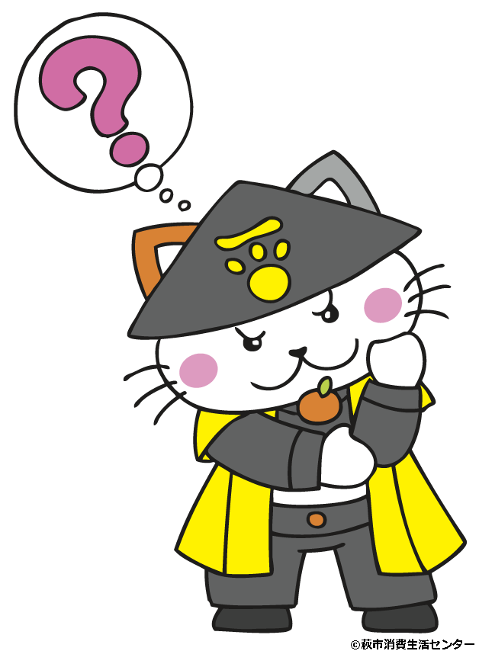


１１ 退職した人の残りの税額は普通徴収（個人払い）に切り替えて良いか？
６/１～１２/３１までの退職については、本人が一括徴収（まとめて納付）を希望しない場合は普通徴収（個人払い）に切り替えることとなります。

ただし、１０月以降に退職等をした場合は、普通徴収（個人払い）の残りの納期が第 ４期だけになり、残りの税額を１回で納めることとなるため、従業員にとっては一括徴収と同じことになります。
また、これまでは給料から住民税を差し引かれており、自分で納付する習慣がないために納付を忘れてしまう方もいます。

そのため従業員の方のためにも、可能な限り、一括徴収にご協力ください。

なお、１/１～５/３１までの退職については、原則、一括徴収していただきますが、最後の給料が少なくて引きれないなどの場合には、普通徴収（個人払い）に切り替えることが認められます。

例：１０月末退職、１１月分以降を普通徴収（個人払い）に切り替えの場合

天引月 | ６月 | ７月 | ８月 | ９月 | 10月 | 11月 | 12月 | １月 | ２月 | ３月 | ４月 | ５月
天引額 | １万円 | １万円 | １万円 | １万円 | １万円 | １万円 | １万円 | １万円 | １万円 | １万円 | １万円 | １万円

期 別 | 第１期 | 第２期 | 第３期 | 第４期
納期限 | ６月３０日 | ８月３１日 | １０月３１日 | １月３１日
税 額 | × | × | × | ７万円

※ 納期限が過ぎている期別（例では第１～３期）には振り分けることはできません。

可能な場合、一括徴収にご協力よろしくにゃん！



１２ 前年中に他市町村に転居した方が、給与支払報告書の提出後から５月３１日までに退職等をした場合、異動届の提出はどうしたら良いか？

前年中に他市町村に転居した方が、給与支払報告書の提出後から５月３１日までに退職等をした場合には、転居前の市（町村）と転居先の市（町村）の両方に異動届を提出してください。

（例）令和７年中にＡ町からＢ市に引っ越した人が、令和８年３月に退職した場合

令和８年１月
令和７年
３月
異動届提出
（令和７年度分）
Ａ町
事業所
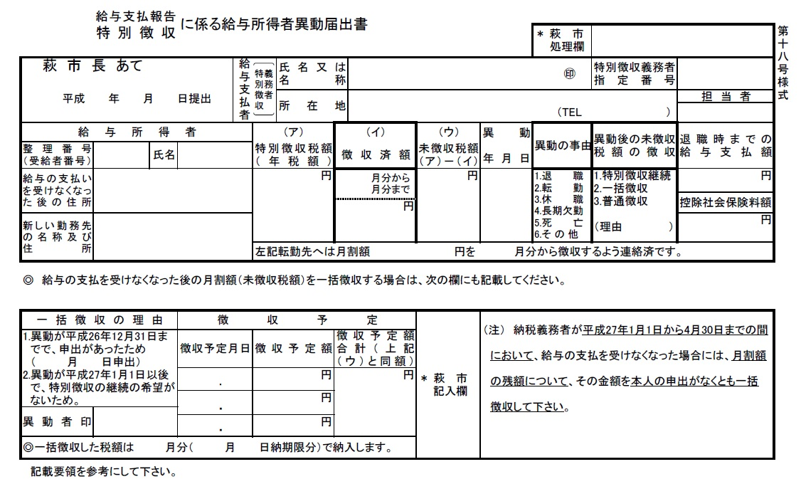


引越し

退職
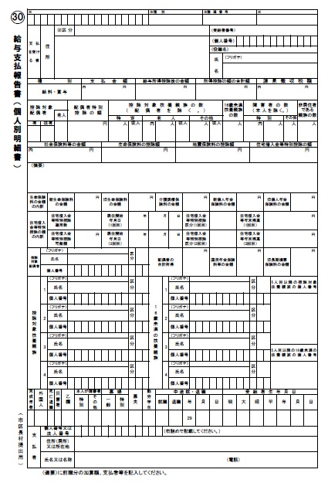
Ｂ市

異動届提出
（令和８年度分）
給報提出

・Ａ町に令和７年度の分として異動届出書を提出する。
Ａ町では、令和７年度分を令和８年５月まで徴収することになっていますので、退職した旨の異動届出書を提出してください（１０頁～１２頁参照）。

・Ｂ市に令和８年度の分として異動届出書を提出する。（※①）
Ｂ市では、１月末に提出された給与支払報告書をもとに、令和８年度の特別徴収税額決定通知書の発送の準備をしています。
異動届出書の提出がないと、令和８年度の税額決定通知書に退職した方も含まれてしまいます。（※②）

※① １月末提出の給与支払報告書を「令和８年３月退職予定」として「普通徴収（個人払い）」で提出している場合には、給与徴収の対象から外していますのでＢ市への届出書の提出は不要です。

※② ５月に届いた税額決定通知書に退職した方が含まれている場合には、早急に異動届 出書を提出してください（１０頁～１２頁参照）。

１３ 個人住民税が非課税になるのはどのような場合か？
個人住民税が非課税になる方は以下の条件にあてはまる場合です。
給与支払報告書の内容と支払額の結果、②又は③のいずれかに該当している場合、その方は普通徴収（個人払い）が認められます。

① その年の１月１日時点で、生活保護法の規定による生活援助を受けている

② 障害者・未成年者・ひとり親・寡婦に該当する方で給与所得控除後の金額が
１３５万円（給与支払額２０４万４千円未満）以下

③ 扶養等の人数により給与所得控除後の金額が下記の金額以下

本人のみ（控除対象配偶者、扶養親族なし）⇒３８万円
扶養等あり
⇒２８万円×（本人＋控除対象配偶者＋扶養親族数）＋２６万８千円
※ 扶養親族数には、１６歳未満の扶養親族も含みます。

参考(令和８年度以降)
控除対象配偶者＋扶養親族数 | 給与所得控除後の金額 | 給与支払額
０人（本人のみ） | ３８万円以下 | １０３万円以下
１人 | ８２万８千円以下 | １４７万８千円以下
２人 | １１０万８千円以下 | １７５万８千円以下
３人 | １３８万８千円以下 | ２１０万円未満
４人 | １６６万８千円以下 | ２５０万円未満

※ この金額は市町村によって異なります。

この金額は、「一つの事業所での給与支払額」が上記金額以下（未満）の場合です。
個人住民税は、他に兼業している分の給与や農業、不動産等の所得を合わせて税額を算定します。そのため、一つの事業所での給与支払額が上記の金額以下であっても、副収入の金額によっては、個人住民税が課税されます。

例 Ａ事業所からの給与支払額：９０万円 Ｂ事業所からの給与支払額：６０万円
⇒ 扶養等がいなければ個人住民税は課税になります。

１４ 給与徴収している従業員に普通徴収（個人払い）の納付書が届いた。なぜ納付書が届いたのか？

次の理由が考えられます。

①確定申告（住民税申告）で給与（公的年金）以外の所得分の個人住民税を自分で納付することを希望している（１７頁参照）。

確定申告と住民税申告では、給与や公的年金以外の所得分の個人住民税を自分で納付するか、給与から納付するかを選択する項目があります。「自分で納付」の項目を選択された方については、農業や不動産などの所得分の個人住民税は普通徴収（個人払い）になります。

例：兼業農家の方が農業所得分を普通徴収（個人払い）にした場合

普通徴収
農業分税額
農業所得

給与徴収
給与分税額
給与所得

②６５歳以上で公的年金を受け取っている（１７頁参照）。

６５歳以上で公的年金（厚生年金や国民年金）を受け取っている場合、その年金分の個人住民税は、原則として年金からの徴収となります。
ただし、６５歳になったばかりの方、その年に６５歳になる方は、手続きの都合上、しばらくの間、普通徴収（個人払い）になってしまいます。
また、これまで年金徴収されていた方でも、転居や年度の途中での税額の変更等により、年金徴収が一時的にできなくなり、普通徴収（個人払い）になってしまうこともあります。

※ ご不明な点があれば、課税課までお問い合わせください。ただし、個人情報になりますので、その従業員本人から直接お問い合わせください。

お問合せ先

〒７５８－８５５５
山口県萩市大字江向５１０番地
萩市市民部課税課市民税係
電 話 ０８３８－２５－３１３６
ＦＡＸ ０８３８－２５－３０５３

